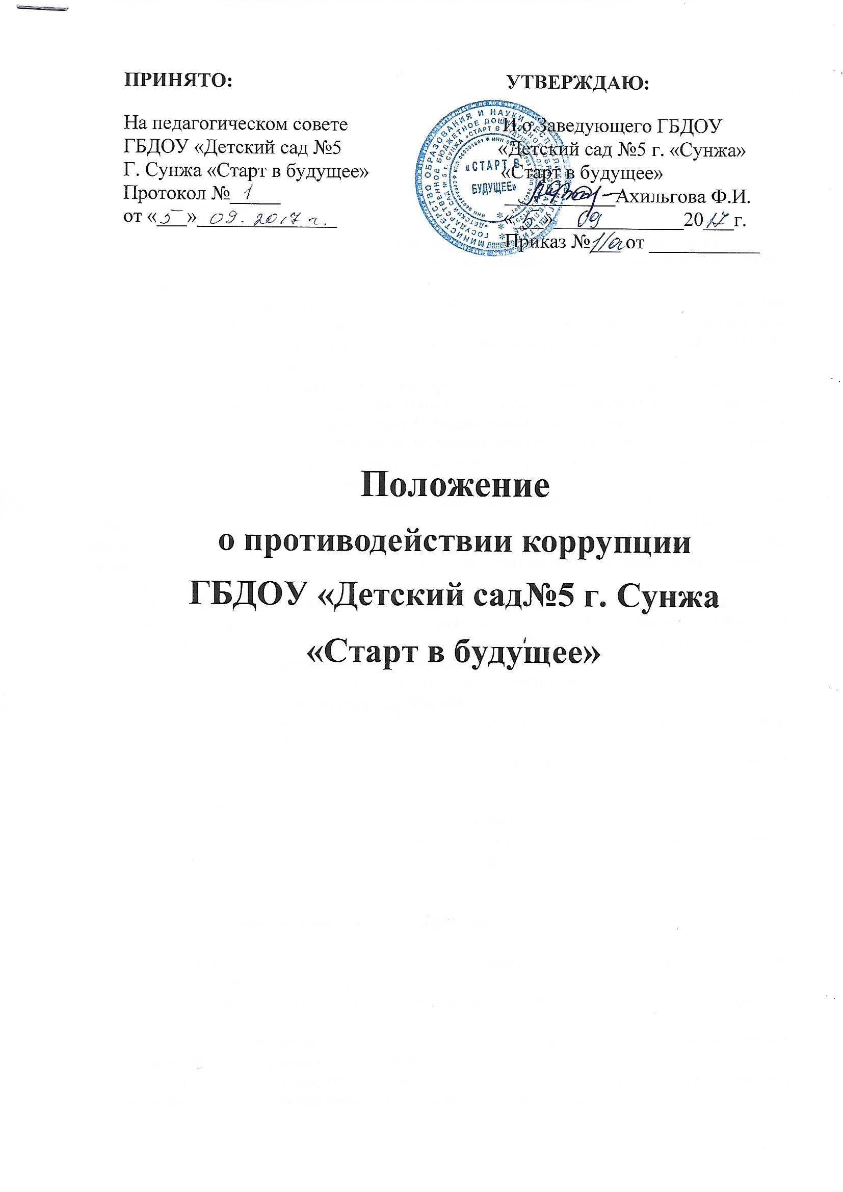
- Общие положения

  - Положение о противодействии коррупции (далее – Положение) разработано в соответствии с Федеральном законом Российской Федерации от 25 декабря 2008 г. № 273-ФЗ «О противодействии коррупции».
  - Настоящим Положением устанавливаются основные принципы противодействия коррупции, правовые и организационные основы предупреждения коррупции и борьбы с ней, минимизации и (или) ликвидации последствий коррупционных правонарушений в ГБДОУ Детский сад «Старт в будущее» № 5 г.Сунжа.
1.3. В настоящем Положении применяются следующие понятия и определения:
1.3.1. Коррупция - это противоправная деятельность, заключающаяся незаконном использовании физическим лицом своего должностного положения вопреки законным интересам общества и государства в целях получения выгоды в виде денег, ценностей, иного имущества или услуг имущественного характера: дача взятки, получение взятки, злоупотребление полномочиями, коммерческий подкуп и др.;
1.3.2. Противодействие коррупции - скоординированная деятельность федеральных органов государственной власти, органов государственной власти субъектов РФ, органов местного самоуправления муниципальных образований, институтов гражданского общества, организаций и физических лиц по предупреждению коррупции, в том числе по выявлению и последующему устранению причин коррупции;
1.3.3. Субъекты антикоррупционной политики - органы государственной власти и местного самоуправления, учреждения, организации и лица, уполномоченные на формирование и реализацию мер антикоррупционной политики, граждане.
В ДОУ субъектами антикоррупционной политики являются:
• педагогический коллектив и обслуживающий персонал;
• родители (законные представители);
• физические и юридические лица, заинтересованные в качественном оказании
образовательных услуг.
1.3.5. Субъекты коррупционных правонарушений - физические лица, использующие свой статус вопреки законным интересам общества и государства для незаконного получения выгод, а также лица, незаконно предоставляющие такие выгоды.
1.3.6. Предупреждение коррупции - деятельность субъектов антикоррупционной политики, направленная на изучение, выявление, ограничение либо устранение явлений условий, порождающих коррупционные правонарушения, или способствующих их распространению.

- Основные меры по профилактике коррупции

2.1. Профилактика коррупции осуществляется путем применения следующих основных мер по профилактике коррупции:
2.1.1. Формирование у работников Учреждения нетерпимости к коррупционному поведению.
2.2.2. Формирование у родителей (законных представителей) воспитанников нетерпимости к коррупционному поведению.
2.2.3. Проведение мониторинга всех локальных актов, издаваемых администрацией Учреждения на предмет соответствия действующему законодательству.
2.2.4. Проведение мероприятий по разъяснению работникам Учреждения и родителям (законным представителям) воспитанников законодательства в сфере противодействия коррупции.

3. Основные направления по повышению эффективности противодействия коррупции.
3.1. Создание механизма взаимодействия органов управления с органами самоуправления, муниципальными и общественными комиссиями по вопросам противодействия коррупции, а также с гражданами и институтами гражданского общества.
3.2. Принятие административных и иных мер, направленных на привлечение работников и родителей (законных представителей) воспитанников к более активному участию в противодействии коррупции, на формирование в коллективе и у родителей (законных представителей) воспитанников негативного отношения к коррупционному поведению.
3.3. Конкретизация полномочий педагогических, административных работников и вспомогательного персонала Учреждения, отраженных в должностных инструкциях
3.4. Ознакомление под роспись работников Учреждения с «Положением о противодействии коррупции», «Кодексом этики педагогических работников» и «Планом мероприятий о противодействию коррупции в Учреждении».
3.5. Создание условий для уведомления родителей (законных представителей) воспитанников, администрации Учреждения, работников обо всех случаях коррупционных действий в Учреждении.

4. Организационные основы противодействия коррупции
4.1. Общее руководство мероприятиями, направленными на противодействие коррупции, осуществляет должностное лицо, ответственное за профилактику коррупционных правонарушений в Учреждении.
4.2. Должностное лицо, ответственное за профилактику коррупционных правонарушений в Учреждении назначается приказом заведующего ежегодно.
4.3. Должностное лицо, ответственное за профилактику коррупционных правонарушений в Учреждении:
а) на основе предложений членов Комиссии по противодействию коррупции формирует проект плана мероприятий по противодействию коррупции в ДОУ, выносит ее на утверждение председателю Комиссии;
б) формирует повестку дня его очередного заседания Комиссии, проект решений заседаний Комиссии;
в) контролирует ход выполнения плана антикоррупционных действий ответственными лицами, сроки выполнения мероприятий, отчитывается перед Комиссией;
г) осуществляет анализ обращений родителей (законных представителей) воспитанников, работников Учреждения о фактах коррупционных проявлений должностными лицами, принимает заявления работников, родителей (законных представителей) воспитанников о фактах коррупционных проявлений должностными лицами;
д) готовит ежегодный отчет о деятельности Комиссии, выступает с отчетом на заседании Комиссии, заседании общего собрания трудового коллектива.
е) разрабатывает на основании проведенных проверок рекомендации, направленные на улучшение антикоррупционной деятельности в Учреждении

5. Ответственность физических и юридических лиц за коррупционные правонарушения
5.1. Все работники, родители (законные представители) воспитанников за совершение
коррупционных правонарушений несут уголовную, административную, гражданско-правовую и дисциплинарную ответственность в соответствии с законодательством Российской Федерации.
5.2. Заведующий Учреждением, совершивший коррупционное правонарушение, по решению суда может быть лишен в соответствии с законодательством Российской Федерации права занимать определенные должности государственной и муниципальной службы.
5.3. В случае, если от имени или в интересах заведующего осуществляются организация, подготовка и совершение коррупционных правонарушений, к юридическому лицу могут быть применены меры ответственности в соответствии с законодательством Российской Федерации.
5.4. Применение за коррупционное правонарушение мер ответственности к юридическому лицу не освобождает от ответственности за данное коррупционное правонарушение виновное физическое лицо, равно как и привлечение к уголовной или иной ответственности за коррупционное правонарушение физического лица не освобождает от ответственности за данное коррупционное правонарушение юридическое лицо.

